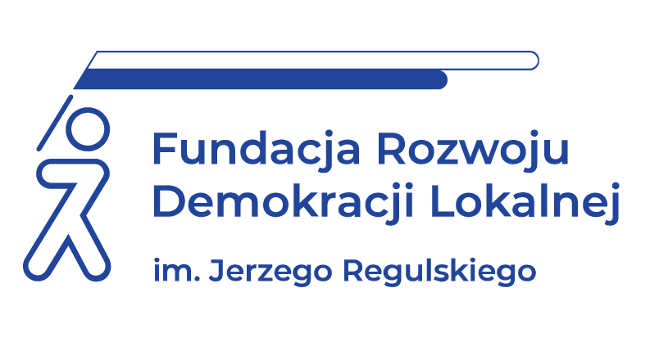
SZKOLENIE ON LINE
24 września 2024 r.
WSPÓŁCZESNY NASTOLATEK - MITY I FAKTY, INTERWENCJA KRYZYSOWA.
ZABURZENIA DEPRESYJNE, SAMOOKALECZENIA, MYŚLI SUICYDALNE, PRÓBY SAMOBÓJCZE. ABC PIERWSZEJ POMOCY
INFORMACJE O SZKOLENIU:
W ostatnich latach znacząco wzrosła liczba problematycznych zachowań młodzieży takich jak: depresje, samookaleczenia, myśli samobójcze czy próby samobójcze. Jednym z działań, które mogą poprawić ta sytuację jest lepsza komunikacja z nastolatkami. Aby to było możliwe, konieczne jest ich poznanie, zrozumienie realiów w jakich funkcjonują, „wejście w ich świat”. Podczas szkolenia będziemy omawiać kontekst rozwojowy i społeczny trudnych zachowań dorastających dziewcząt i chłopców. Uczestnicy dowiedzą się jak można pomóc nastolatkom, ich rodzicom w najczęściej pojawiających się problemach i trudnościach.
CELE I KORZYŚCI:
- Uczestnik będzie znał i rozumiał:
- prawidłowości rozwojowe wieku adolescencji przydatne w pracy wychowawczej i profilaktycznej,
- problematyczne zachowania nastolatków.
- Uczestnik pozna:
- realia funkcjonowania współczesnej młodzieży i ich implikacje dla wychowania i profilaktyki,
- metody poprawiające relacje z nimi.
Uczestnicy otrzymają materiał edukacyjny (w formie Wakeleta) zawierający opis ciekawych książek i filmów i wybranych materiałów ze szkolenia.
PROGRAM:
- Wybrane elementy psychologii rozwojowej adolescenta i ich implikacje dla wychowania:
- mózg nastolatka - funkcjonowanie młodego człowieka, jego zachowania i problemy wychowawcze,
- potrzeby, deficyty adolescenta.
- Świat oczami nastolatka – czyli priorytety nastolatka:
- nastolatek w kręgu zmian,
- dlaczego nastolatka ciągnie do ryzyka?
- obowiązki a przyjemności oczami nastolatka,
- nastolatki i ich emocje.
- Analiza trudności w relacji nastolatek – dorosły, czyli jak rozwiązywać konflikty:
- podstawy komunikacji,
- analiza trudności w relacjach nastolatków z dorosłymi.
- Współpraca z rodzicami:
- rodzic nastolatka w kryzysie,
- zasady współpracy z rodzicami.
- Superewizja indywidualnych przypadków zgłaszanych przez uczestników szkolenia.

ADRESACI:
Nauczyciele, specjaliści i pracownicy szkół oraz innych instytucji pracujących z nastolatkami (świetlice środowiskowe, kuratorzy, pracownicy domów dziecka, ośrodków interwencji kryzysowej).

PROWADZĄCA:
Ewa Kustwan-Mróz - psycholog z 30 letnim stażem pracy. Uczestniczka licznych szkoleń z obszaru pomocy psychologicznej, studiów podyplomowych (Coaching w Oświacie). Współpracuje ze szkołami w regionie, ośrodkami edukacyjnymi i pomocowymi (Centrum Pomocy Rodzinie w Bieruniu, Bielski Ośrodek Doskonalenia Nauczycieli, Fundacja Rozwoju Ekonomii Społecznej w Tychach, Centrum Edukacji Zawodowej. Od 2 lat prowadzi cykliczne zajęcia dla pracowników świetlic szkolnych i bibliotek dotyczących dobrostanu i zdrowia psychicznego uczniów.
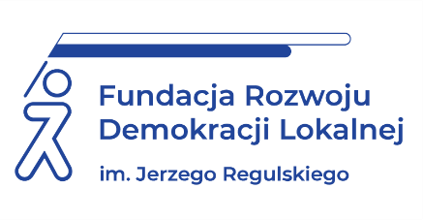 |  |  |  | INFORMACJE ORGANIZACYJNE  I KARTA ZGŁOSZENIA
WSPÓŁCZESNY NASTOLATEK - MITY I FAKTY, INTERWENCJA KRYZYSOWA
ZABURZENIA DEPRESYJNE, SAMOOKALECZENIA, MYŚLI SUICYDALNE, PRÓBY SAMOBÓJCZE. ABC PIERWSZEJ POMOCY
 | Szkolenie będziemy realizowali w formie webinarium on line.
 |  | 24 września 2024 r. |  |  |  | Szkolenie w godzinach 9:30-13:30
 | Cena: 435 PLN netto/os. Przy zgłoszeniu do dnia 10 września 2024 r. obowiązuje cena 399 PLN netto/os. Udział w szkoleniu zwolniony z VAT w przypadku finansowania szkolenia ze środków publicznych.
CENA zawiera: |  |  | udział w profesjonalnym szkoleniu on-line z możliwością zadawania pytań,  materiały szkoleniowe w wersji elektronicznej,  certyfikat ukończenia szkolenia.
DANE  DO KONTAKTU: |  |  | Fundacja Rozwoju Demokracji Lokalnej Ośrodek Regionalny w Zielonej Górze  al. Niepodległości 16/9, 65 – 048 Zielona Góra  tel. 68 453 22 09, e-mail: szkolenia.zg@frdl.org.pl
DANE UCZESTNIKA ZGŁASZANEGO NA SZKOLENIE
Nazwa i adres nabywcy
(dane do faktury)
Nazwa i adres odbiorcy
NIP |  |  |  |  | Telefon
- Imię i nazwisko uczestnika, stanowisko,
E-MAIL i TEL. DO KONTAKTU
- Imię i nazwisko uczestnika, stanowisko,
E-MAIL i TEL. DO KONTAKTU
Oświadczam, że szkolenie dla ww. pracowników jest kształceniem zawodowym finansowanym w całości lub co najmniej 70% ze środków publicznych (proszę zaznaczyć właściwe) |  |  |  |  |  |  |  | TAK ☐  NIE ☐
Proszę o przesłanie faktury na adres mailowy: ……………………………………………………………………………………………..………….……….
Proszę o przesłanie certyfikatu na adres mailowy: ……………………………………………………………………………………………….……………
Dokonanie zgłoszenia na szkolenie jest równoznaczne z zapoznaniem się i zaakceptowaniem regulaminu szkoleń Fundacji Rozwoju Demokracji Lokalnej zamieszczonym na stronie Organizatora www.zg.frdl.pl oraz zawartej w nim Polityce prywatności i ochrony danych osobowych.
Wypełnioną kartę zgłoszenia należy przesłać poprzez formularz zgłoszenia na www.zg.frdl.pl do 19 września 2024 r.
UWAGA! Liczba miejsc ograniczona. O udziale w szkoleniu decyduje kolejność zgłoszeń. Zgłoszenie na szkolenie musi zostać potwierdzone przesłaniem do Ośrodka karty zgłoszenia. Brak pisemnej rezygnacji ze szkolenia najpóźniej na trzy dni robocze przed terminem jest równoznaczny z obciążeniem Państwa należnością za szkolenie niezależnie od przyczyny rezygnacji. Płatność należy uregulować przelewem na podstawie wystawionej i przesłanej FVAT.

Podpis osoby upoważnionej ____________________________________

